المملكة الأردنية الهاشمية المادة : التــــــــربية الإسلامية
وزارة التـــربية والتعــــليم بسم الله الرحمن الرحيم الصف : الســـــــابع ( )
مدرســـة هارون الرشــــيد الاسم /.............................................................................. الوقت : ســــــــــاعة واحــــــدة
الامتحان النهائي لمادة التربية الإسلامية للصف السابع _ الفصل الاول 2015 - 2016
السؤال : الأول : أكمل ما يلي : ( اكتب الإجابة خلف الصفحة ) 10 علامات
- من قوله تعالى : " سبح لله ما في االسموات ومافي الارض .................................................................................. ............................................................................................................................................................................................................................................................................................كانهم بنين مرصوص"
- من قوله صلى الله عليه وسلم : ( ان العبد ليتكم بالكلمة .......................................................................................
...................................................................................................................................................................
السؤال الثاني : أذكر حكم ما يلي : ( اختر الإجابة من بين الأقواس ) 5 علامات
( سنة مؤكدة , فرض كفاية , واجب , جائز )
- حكم الوفاء :...........................................................................................................................................
- حكم العمل :...........................................................................................................................................
- حكم صلاة الجنازة :...................................................................................................................................
- حكم صلاة الكسوف والخسوف :....................................................................................................................
- حكم تكرار العمرة :...................................................................................................................................

السؤال الثالث : أكمل ما يلي ؟ 15 علامة

أ ) كيفية صلاة الجنازة :
.................................................................................................................................................................................................................................................................................................................................................................................................................................................................................................................................
ب ) للحروف خمسة مخارج أذكرها :
1 _ ............................... 2 _ ........................ 3 _ .............................. 4 _ ........................... 5 _ ........................
ج ) تنقسم مخارج اللسان الى اربعة أقسام هي :
1 _ ..................................... 2 _ .................................. 3 _ ................................. 4 _ .......................................

السؤال الرابع : ضع دائرة حول رمز الإجابة الصحيحة مما يلي : 10 علامات
- من مجالات الوفاء :
أ ) الوفاء مع الله ب ) الوفاء مع الوالدين ج ) الوفاء مع الاصحاب والاقارب د ) جميع ما ذكر
- أثبت الاسلام للمراة حقوقها وهي :
أ ) طفلة صغيرة ب ) متزوجة فحسب ج ) وهي طالبة فقط د ) في مراحل حياتها كلها
- تتساوى المراة مع الرجل في امور عديدة هي :
أ ) أصل الخلقة ( النشاة ) ب ) التكليف الشرعي والجزاء ج ) حق العشرة بالمعروف د ) جميع ما ذكر
- واحد من الاتية هو عمل فكري :
أ ) السائق ب ) الخبّاز ج ) القاضي د ) البنّاء
- صلاة الكسوف هي :
أ ) اربع ركعات ب ) اربع تكبيرات ج ) ركعتان بقيامان وقراءاتان وركوعين في كل ركعة .
- الطواف بالكعبة المشرفة سبعة أشواط في العمرة :
أ ) ركــــن ب ) مستحب ج ) مندوب د ) مباح
- الركن الذي يشترط له الوضوء هو :
أ ) الإحرام ب ) الطواف ج ) السعي د ) التحلّل
- من محظورات الاحرام :
أ ) قص الشعر ب ) قص الاظافر ج ) وضع الطيب د ) جميع ما ذكر
- اول من جهر بالقران الكريم بعد الرسول 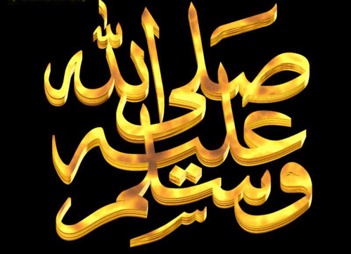هو :
أ ) عبد الله بن عمر 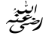 ب ) عبد الله بن عباس ج ) عبد الله بن سلام د ) عبد الله بن مسعود
10. اول شهيدة في الاسلام هي :
أ ) ام المؤمنيين عائشة ب ) صفية بنت عبد المطلب ج ) سميّة ام عمار بن ياسر د ) اسماء بنت ابي بكر
مع تمنياتي لكم بالتوفيق والنجاح ؛؛؛؛؛؛؛؛؛؛؛ معلم المادة / أحمد عبد الرحيم

